 | PLANO DO PROJETO
Projeto: Treinamento em Gerenciamento de Projetos |  | Início: 01/04/2014
 |  | Término: 02/05/2014
Gerente do Projeto: José das Couves |  | Versão: 01
1. Justificativa
A nossa empresa possui um portfolio de projetos de cerca de R$ 15 milhões/ano, com perspectiva de aumento desse volume, no próximo ano. No entanto a organização apresenta uma baixa maturidade em gestão de projetos, a maioria dos gerentes de projetos assume informalmente esse papel e eles não possuem os fundamentos necessários para gerenciar projetos. Com frequência a imagem da empresa é arranhada junto aos clientes porque os projetos para clientes externos e/ou projetos de estruturação interna da nossa empresa não entregam o prometido.

Normalmente planejamento algum é feito, os funcionários da empresa não reconhecem o valor das boas práticas de gestão e os orçamentos e prazos desviam-se bastante das estimativas iniciais.
2. Objetivos e Benefícios do Projeto
2.1 - Objetivo: Realizar um treinamento básico de gerenciamento de projetos na empresa, para capacitar cerca de 30 colaboradores, preparando o caminho para introdução de uma metodologia de gerenciamento de projetos.
Deve ser realizado até jun/2014 e não consumir mais que R$13mil da verba de treinamento.
2.2 - Benefícios:
a) Reduzir, no mínimo, em 10% os custos dos projetos no próximo ano.
b) Melhorar a imagem de gestão da empresa junto aos seus clientes.
c) Permitir o acúmulo e estruturação do capital intelectual dos projetos
3. Fatores Externos
- O mercado está aquecido, demandando fortemente os serviços da empresa e, consequentemente, os funcionários estão sobrecarregados.
4. Premissas (Assumptions)
- O treinamento será aberto pelo presidente e fechado pelo diretor executivo.
- A reforma do auditório da empresa será concluída até o dia 10/04/2014.
5. Restrições
- O projeto deverá estar concluído em até 60 dias.
- O treinamento deverá ser realizado nas instalações da empresa.
6. Relação dos Envolvidos
RELAÇÃO DOS ENVOLVIDOS NO PROJETO
ID | Nome | Organização / Cargo | Telefone /e E-mail | Envolvimento
1 | José das Couves | Beware / Gerente de Projetos | 21 3603-0202 r 21 jose.couves@beware.com.br | Gerente do Projeto
2 | João das Neves | Beware / Engenheiro | 21 3603-0202 r 22 joao.neves@beware.com.br | Representante do Depto Engenharia
3 | Maria da Silva | Beware / Analista de Sistemas | 21 3603-0202 r 23  maria.silva@beware.com.br | Representante do Depto T.I.
4 | Gloria Santos | Beware / Analista de RH | 21 3603-0202 r 24  gloria.santos@beware.com.br | RH - Apoio acadêmico
5 | A ser designado | Beware / Engenheiro | xxx | Professor
6 | Carlos Silva | Beware / Presidente | carlos.silva@beware.com.br | Presidente
7 | Luiz Silva | Beware / Diretor Executivo | luiz.silva@beware.com.br | Patrocinador

7. - Planejamento

7.1 - Produtos / Serviços para o cliente

Este projeto tem como escopo a realização de uma turma de treinamento em gerenciamento de projetos (GP), tendo como público alvo 30 profissionais que trabalham em projetos de Tecnologia da Informação e de Engenharia.

7.2. Requisitos identificados

O treinamento deve ter como base a metodologia “Basic Methodware” de gerenciamento de projetos, com uma carga horária de 32 horas, contendo os seguintes módulos: Importância do GP, Conceitos básicos do GP; Iniciando o projeto, Planejando o projeto, Executando o projeto, Controlando o projeto e encerrando o projeto. Para sedimentação dos conhecimentos deve ser utilizado um exercício prático durante o treinamento em que os alunos tenham condições de, pelo menos, elaborar o planejamento de um projeto. Os alunos deverão receber como material didático uma apostila, cópia dos slides da apresentação e o exercício prático. Devem ser providenciados dois coffee breaks para cada dia de treinamento. Será aplicada uma prova para avaliação do grau de aprendizado dos alunos.

7.3. Escopo não incluído
- A divulgação e convite às pessoas para o evento, assim como controlar a presença dos participantes e a emissão de certificados, que estará a cargo do Departamento de Recursos Humanos.
- O fornecimento de almoço para os participantes.
7.4. Estratégia de condução do projeto

- O ciclo de vida do projeto será dividido em duas fases: preparação e treinamento.
- Para acompanhamento do projeto serão realizadas reuniões semanais do gerente do projeto com a equipe, toda 5ª feira às 14:30.
- O treinamento deverá ser realizado em 4 dias úteis e consecutivos, sendo ministrado por um dos profissionais da empresa que já possua a certificação PMP (Project Management Professional).
- O próprio instrutor designado deverá preparar o material didático, que será reproduzido na gráfica da empresa.
- A equipe de planejamento fará uma reunião com o Chefe do Departamento de RH para definição da data e do instrutor que irá ministrar o treinamento.
- O coffee break será contratado externamente.
- A avaliação do treinamento (conteúdo, instrutor, recursos audiovisuais e acomodações) será feita no último dia de aula, após a conclusão do último módulo.
- A prova será aplicada uma semana depois do término das aulas.

7.5. Grupos de entregas ou ciclo de vida (fases) do projeto

O projeto será estruturado nas fases: Gerenciamento do Projeto; Preparação do treinamento; Treinamento; e Fechamento do Projeto.

7.6. Estrutura Analítica do Projeto - EAP

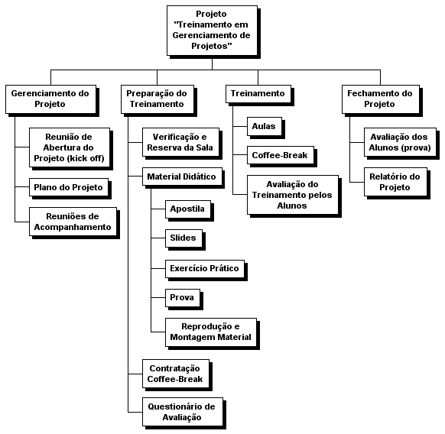

7.7. Descrição das entregas (produtos e serviços) e seus responsáveis

CÓDIGO DA  EAP | Nome do produto ou serviço | DESCRIÇÃO | Respon-sável
1 | Projeto "Treinamento Gerenciamento de Projetos"
1.1 | Gerenciamento do Projeto
1.1.1 | Reunião de Partida do Projeto (Kick off) | - A reunião de partida deve ser feita na própria empresa e ser aberta pelo patrocinador. Devem ser convidados os principais envolvidos no projeto, com antecedência mínima de dois dias. Após a palavra do patrocinador, enaltecendo a importância do projeto, o gerente deve discorrer sobre a sua estratégia para a elaboração do plano. | Gerente do Projeto
1.1.2 | Plano do Projeto | - Documento em Word contendo o planejamento do projeto. Deve seguir o modelo da metodologia “Lean Methodware” e ter a logomarca da empresa. | Gerente do Projeto
1.1.3 | Reuniões de Acompanha-mento | - Reuniões semanais com a equipe, a cada 2ª feira pela manhã, coordenadas pelo gerente do projeto, que reportará em seguida o andamento para o patrocinador do projeto, por e-mail. | Gerente do Projeto
1.2 | Preparação
1.2.1 | Verificação e Reserva da Sala | - Solicitação de reserva da sala de aula para o dia agendado para o treinamento, devendo constar a relação de equipamentos audiovisuais necessários. Antes da reserva deve ser verificado se a sala apresenta condições para que o treinamento seja realizado com qualidade. | Gerente do Projeto
1.2.2 | Material Didático
1.2.2.1 | Apostila | - Com os conceitos a serem apresentados em 1.3.1, deve ser entregue em arquivo eletrônico Word, fonte Times New Roman 12 e ter em média 60 páginas, com logomarca da empresa. | Instrutor
1.2.2.2 | Slides | - Ter conteúdo resumido da apostila (1.2.2.1), dimensionado para a carga horária das aulas (1.3.1);  - Ter o título “Treinamento em Gerenciamento de Projetos” e a logomarca da organização promotora no rodapé de cada slide;  - Deve ser entregue em arquivo eletrônico Power Point, fonte Arial 18 e ter em média 100 slides. | Instrutor
1.2.2.3 | Exercício prático | - Simulação ou estudo de caso que conduza a turma da teoria à prática. Os alunos devem exercitar, no mínimo: TAP, EAP, cronograma, orçamento, mapa de comunicação e Registro de riscos. Para a execução do exercício, não deve ser necessário o uso de computador;  - Deve ser entregue em arquivo eletrônico Word, fonte Times New Roman 12. | Instrutor
1.2.2.4 | Prova | - Deve envolver o conteúdo mais relevante da apostila e slides (1.2.2.1 e 1.2.2.2), com duração máxima prevista de 2 h, ser discursiva e ter no máximo 5 questões, totalizando 10 pontos;  - Ter a logomarca da organização promotora na parte superior do papel;  Deve ser entregue em arquivo eletrônico Word, fonte Times New Roman 12. | Instrutor
1.2.2.5 | Reprodução e montagem material | - Reprodução do material gerado em 1.2.2.1, 1.2.2.2, 1.2.2.3 e 1.2.2.4;  - Deve ser impresso em preto e branco e colorido, só frente, usando folha A 4 90g/m2 e, no caso da apostila, encadernada em espiral preto com capa transparente;  - A impressão da tiragem completa só será autorizada após a aprovação do número zero (teste);  - Nº de cópias igual ao número de alunos previstos, mais o instrutor, com uma margem de 10% de reserva. | Apoio Acadêmico
1.2.3 | Contratação coffee break | - Seleção e contratação de empresa para o serviço de coffee break de 1.3.2;  - A empresa deve deixar o local limpo ao término de cada coffee break, responsabilizando-se por qualquer dano causado na área utilizada para o serviço.  - A fornecedora deverá apresentar, no mínimo, 5 referências de ter executado serviço semelhante com qualidade. | Gerente do Projeto
1.2.4 | Questionário de avaliação | - Questionário para medição do nível de adequação do treinamento às expectativas dos participantes, a ser aplicado em 1.3.3;  - Deve ter a logomarca da organização promotora na parte superior do papel e ser entregue em arquivo eletrônico Word, fonte Times New Roman 12. | Apoio Acadêmico
1.3 | Treinamento
1.3.1 | Aulas | - Deve abordar os seguintes itens: Importância do GP, Conceitos básicos do GP; Iniciando o projeto, Planejando o projeto, Executando o projeto, Monitorando e Controlando o projeto e Encerrando o projeto.  - Público alvo: gerentes de projetos dos Departamentos de TI e Engenharia;  - O treinamento será aberto pelo diretor executivo e fechado pelo presidente da empresa  - As aulas devem ser distribuídas em 4 dias consecutivos, com duração de 8h em cada;  - O material didático deve ser entregue no início da 1ª aula.  - Utilizar os slides (1.2.2.2) e o exercício prático (1.2.2.3), mantendo a diretriz de unir a teoria à prática. | Instrutor
1.3.2 | Coffee break | - Servido para 31 pessoas (30 participantes e o instrutor), por empresa contratada, constando de 2 coffee breaks de 15 minutos em cada dia de aula (1.3.1), servindo bebidas quentes e frias não alcoólicas, além de petiscos doces e salgados. | Apoio Acadêmico
1.3.3 | Avaliação do treinamento pelos alunos | - Aplicação de questionário para medição do nível de adequação do treinamento às expectativas dos participantes (conteúdo, instrutor, recursos audiovisuais e acomodações). | Apoio Acadêmico
1.4 | Fechamento do Projeto
1.4.1 | Avaliação dos alunos (prova) | - Aplicar a prova elaborada em 1.2.2.4.  - Deve ser feita individualmente;  - Deve ser corrigida pelo instrutor e entregue ao gerente do projeto até 7 dias após ter sido aplicada. | Instrutor
1.4.2 | Relatório do projeto | - Deve ter como objetivo a documentação do histórico do projeto, sob uma perspectiva crítica, procurando documentar também as lições aprendidas (pontos fortes e fracos);  - Deve ser feito e assinado pelo gerente do projeto e entregue impresso ao patrocinador | Gerente do Projeto

8 – Equipe
ID | Nome | Envolvimento
1 | José das Couves | Gerente do Projeto
2 | João das Neves | Representante do Depto Engenharia
3 | Maria da Silva | Representante do Depto T.I.
4 | Gloria Santos | RH - Apoio acadêmico
5 | A ser designado | Professor

9. Riscos

REGISTRO DE RISCOS

ID | Risco  (ameaça / oportunidade) | Exposição ao risco  A= Alta  M= Média  B= Baixa | Resposta ao Risco | Responsá-vel
1 | Sala de aula não disponível em razão de atraso na reforma do auditório | M | - Fazer reserva da sala com antecedência | Apoio Acadêmico
2 | Sala de aula não possuir os recursos necessários para o treinamento | B | - Visitar a sala para verificar se a ela possui os recursos necessários | Apoio Acadêmico
3 | Problema de saúde do Instrutor | B | - Alterar data do treinamento | Gerente do Projeto
4 | Aulas não atenderem à qualidade desejada | M | - Selecionar instrutor com experiência didática  - validar material didático com antecedência | Gerente do Projeto

10. Cronograma

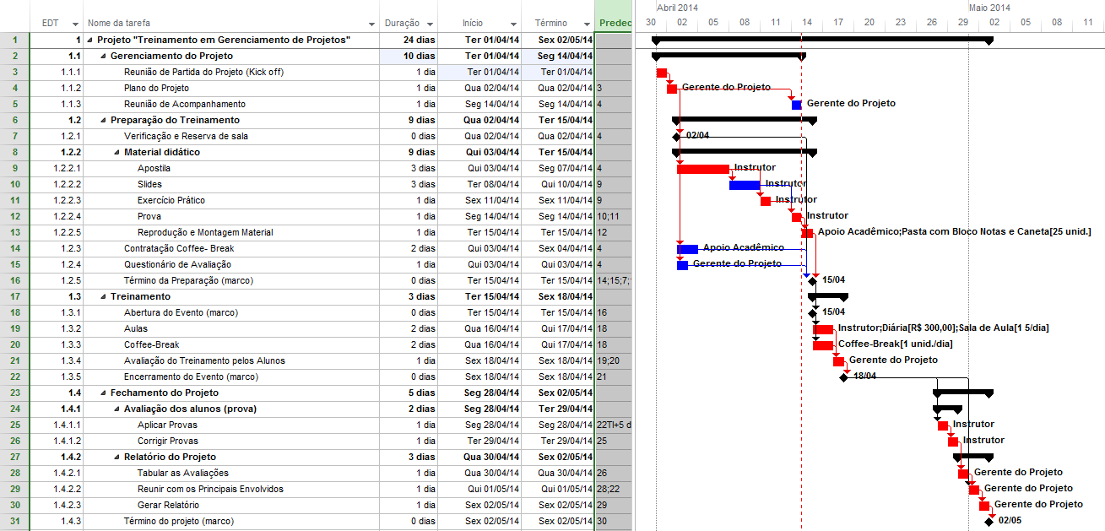
11. Orçamento
 | ORÇAMENTO DO PROJETO | Custo
1 | Projeto Treinamento Gerenciamento de Projetos
1.1 | Gerenciamento do Projeto
1.1.1 | Reunião de Partida do Projeto (Kick off) | R$ 600,00
1.1.2 | Plano do Projeto | R$ 1.200,00
1.1.3 | Reuniões de Acompanhamento | R$ 1.200,00
1.2 | Preparação
1.2.1 | Verificação e Reserva da Sala | R$ 100,00
1.2.2 | Material Didático
1.2.2.1 | Apostila | R$ 1.000,00
1.2.2.2 | Slides | R$ 500,00
1.2.2.3 | Exercício prático | R$ 500,00
1.2.2.4 | Prova | R$ 500,00
1.2.2.5 | Reprodução e montagem material | R$ 100,00
1.2.3 | Contratação coffee break | R$ 600,00
1.2.4 | Questionário de avaliação | R$ 100,00
1.2.5 | Fase de Preparação Concluída (marco) | R$ 0,00
1.3 | Treinamento
1.3.1 | Aulas | R$ 2.000,00
1.3.2 | Coffee break | R$ 2.000,00
1.3.3 | Avaliação do treinamento pelos alunos | R$ 100,00
1.3.4 | Treinamento concluído | R$ 0,00
1.4 | Fechamento do Projeto
1.4.1 | Avaliação dos alunos (prova)
1.4.1.1 | Aplicar a prova | R$ 100,00
1.4.1.2 | Corrigir a prova | R$ 500,00
1.4.2 | Relatório do projeto | R$ 600,00
1.4.3 | Projeto concluído (marco) | R$ 0,00
 | Subtotal | R$ 11.700,00
 | Reserva (10%) | R$ 1.170,00
 | Total | R$ 12.870,00

12. Controle Integrado de Mudanças

Com o objetivo de estabelecer um sistema de controle de mudanças que permita identificar as alterações e os impactos ocasionados, principalmente, no escopo, cronograma e orçamento do projeto, os seguintes procedimentos devem ser seguidos pela equipe do projeto:
- Qualquer mudança de escopo deverá ser solicitada por e-mail ao gerente do projeto;
- Só podem solicitar mudanças os envolvidos constantes da lista do item 6.
- Qualquer solicitação de mudança deve ser avaliada pelo Gerente do Projeto em relação ao seu impacto em custo e prazo;
- A aprovação ou não das mudanças deve ser feita pelo Diretor Executivo.

13. Acompanhamento do Projeto
O acompanhamento do projeto será realizado através de uma reunião, coordenada pelo gerente do projeto, o qual irá prover as informações necessárias para o monitoramento e controle do projeto, sendo reportado em seguida o andamento para o patrocinador do projeto, por e-mail.

APROVAÇÕES: DATA:___/___/___

Gerente do Projeto: _____________________

Patrocinador: ____________________

